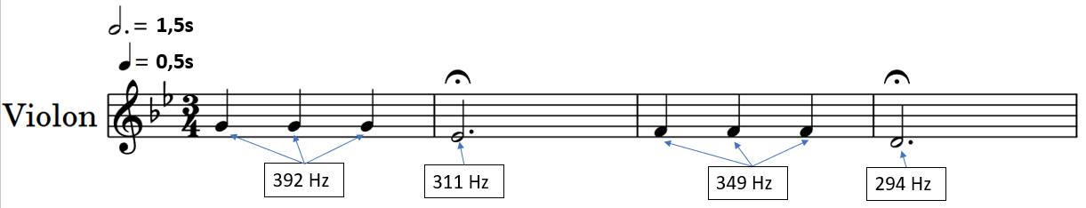

**Travail à faire**

- Lancer Spyder.  
- Cliquer sur Fichier> Ouvrir > Ouvrir le fichier *TP6.py*   
- Faire fonctionner le programme en cliquant sur la flèche verte.   
- Entendez-vous la succession notes caractéristique des véhicules de police (pon, pin, pon) ?   
- Modifier le code pour que l’on entende : pon, pin, pon, pin, pon, pin

Travail 1 : Sirène de la police nationale française

La sirène des véhicules de police est la répétition de deux notes :   
- une note de 435 Hz  
- une note de 580 Hz

Chaque note dure 0,5 seconde.

Travail 3 : 5e symphonie de Beethoven

Les pompiers allemands désirent modifier la sirène de leur véhicule. Désormais, le signal sera composé du début de la 5e symphonie de Beethoven :

**Début de la 5e symphonie de Beethoven :**

**Travail à faire**

Regarder la vidéo « 5eSymphonie » que vous trouverez dans le dossier Tp6.  
Modifier le code *Tp6.py* pour que l’on entende le début de la 5e symphonie de Beethoven.  
Les pompiers allemands veulent que les 4 dernières notes soient beaucoup plus fortes que les 4 premières.

**Travail à faire**

Modifier le code du fichier *TP6.py* pour que l’on entende la sirène des pompiers. (*Appeler le professeur)*

Travail 2 : Sirène des pompiers

La sirène des camions de pompiers est la répétition de deux notes :   
- une note de 488 Hz  
- une note de 435 Hz

Chaque note dure 1 seconde.

*Chapitre 2 : Emission et perception du son*

16/10/2020

TP6 – Transformer la sirène de la police en la 5e symphonie de Beethoven